Образовательные растительные ткани
Их ещё называют меристемами. Строение образовательных тканей: они состоят из тонкостенных, мелких клеток с крупным ядром, содержащих митохондрии, пропластиды и мелкие вакуоли. Функции образовательной ткани: её клетки делятся митозом и обеспечивают развитие, рост растений. Когда клетка удваивается, одна из них сохраняет способность к делению и остаётся меристематической, другая изменяется и становится частью какой-либо ткани. Меристемы подразделяют на две группы:
- первичные, или основные — происходящие из образовательных тканей зародыша, которые изначально способны к дифференцировке и делению. К ним относятся: верхушечные (апикальные), вставочные меристемы и прокамбий;
- вторичные – появляющиеся из первичных образовательных или из других тканей, клетки которых по какой-то причине опять получают возможность делиться. К ним относят: камбий, образующийся из прокамбия или из почти неизменённой основной ткани, феллоген, или пробковый камбий, появляющийся из дифференцированных клеток паренхимы или эпидермы, раневые меристемы, которые восстанавливают повреждённые участки растений, и развивающиеся из клеток, расположенных рядом с нарушенным участком.
Меристемы у растений находятся в определённых участках тела. По этой причине их делят на несколько групп:
- интеркалярные, или вставочные меристемы. Находятся в нижнем участке междоузлия стебля злаков (кукурузы, пшеницы и др.) или в точке опоры у молодых листьев, обеспечивая их рост. Когда эти органы вырастают до предельного размера, меристема перестаёт делиться и становится частью какой-либо ткани;
- апикальные, или верхушечные меристемы. Располагаются на верхушках (апексах) стебля и корня. Они обеспечивают рост осевых органов в длину. При ветвлении стебли и корни образуют боковые части, на которых появляются свои апикальные меристемы;
- латеральные, или боковые меристемы. За счёт их деления стебель и побеги становятся толще. У голосеменных и двудольных растений боковая меристема – это камбий, у многих, но не у всех голосеменных и цветковых – феллоген, или пробковый камбий, из которого появляется феллема, или пробка.

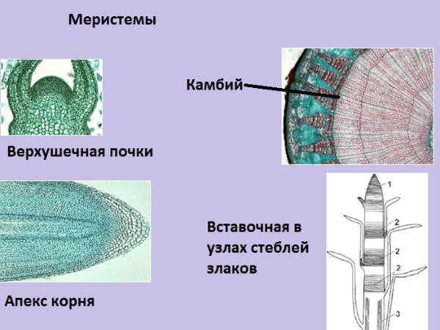

Покровные ткани растений
Находятся снаружи, отграничивают внутреннюю часть растения от внешней среды, выполняя роль барьера. Главные функции покровной ткани:
— предохранять органы растения от солнечных ожогов, перегрева и высыхания, от повреждений и попадания микробов;
— участвовать в обмене веществ между внешней средой и организмом (всасывание, газообмен и испарение).
Среди покровных тканей выделяют первичные и вторичные:
- К первичным покровным тканям причисляют эпидерму и эпиблему.
  - Эпиблема, или ризодерма – наружная ткань всасывающего участка корня. Состоит из клеток с густой цитоплазмой и тонкими стенками. Клетки ризодермы образуют выросты – корневые волоски, основная задача которых – всасывание из почвы воды с растворёнными минеральными веществами. Корневые волоски живут недолго, всего до 15 дней.
  - Эпидерма, или кожица появляется из верхушечных меристем и защищает молодые растущие листья и стебли. Строение этого вида покровных тканей: её клетки живые, плоские, прозрачные, расположенные плотно друг к другу и, как правило, лежащие в один слой. Их наружные стенки более толстые, чем все остальные. Эпидерма наземных растений снаружи покрыта кутикулой, состоящей из воскоподобного вещества — кутина. Кутикула защищает растение от переиспарения воды. У осоки, хвоща, злаков и др. кутикула содержит кремнезём.
Эпидерма — сложная ткань, кроме основных клеток в ней есть и другие. Одни из них — составляющие трихомы, или волоски. Встречаются одноклеточные, многоклеточные, реже чешуйчатые или ветвящиеся трихомы. Волоски снижают испарение, помогают растению цепляться за опоры, защищают от перегрева. Железистые трихомы накапливают и выделяют различные вещества.
Особенности строения покровной ткани в том, что в эпидерме растений есть группа специализированных клеток, образующих устьице. Через них происходит испарение воды и газообмен растений.
- Вторичная покровная ткань, или пробка. Уже к концу первого года жизни на поверхности стеблей растений эпидерма заменяется другой покровной тканью — феллемой, или пробковым камбием. Внешне это становится заметно по изменению окраски веток, они становятся буроватыми. Появляются они в результате работы феллодермы, или пробкового камбия. Появляющиеся клетки вначале живые, позже покрываются слоем жироподобного вещества — суберина, препятствующего поступлению газов и жидкостей. Постепенно протопласт клетки отмирает и полость заполняется белым порошком (у берёзы) или воздухом (у других деревьев). Пробка есть и на корнях, клубнях и корневищах. Газообмен перидермы осуществляется через чечевички, образующиеся из устьиц эпидермы. Чечевички берёзы похожи на чёрточки, у осины они имеют форму ромбов.
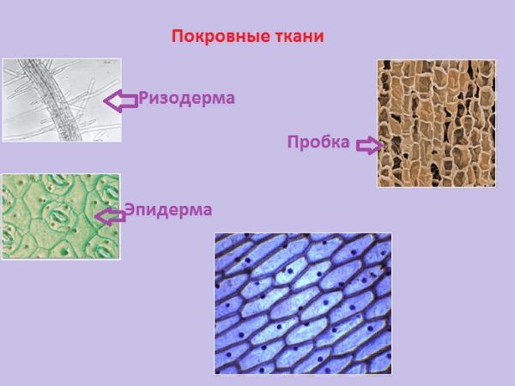

Паренхима, или основная ткань растений
Она заполняет пространство внутри органов растения, располагаясь между другими тканями. Клетки основной ткани крупные, тонкостенные, живые, чаще округлые, в этом состоит строение основной ткани растения. В зависимости от того, какую работу они выполняют, существует несколько видов основных тканей.
- Ассимеляционная паренхима. Чаще всего встречается в молодых стеблях и листьях сразу под кожицей. В её тонкостенных клетках содержится много хлоропластов, поэтому её ещё называют хлоренхимой. Главная работа этого вида основной ткани — фотосинтез. В листе между двумя эпидермами хлоренхиму называют мезофиллом, он делится на столбчатый и губчатый мезофилл.
- Запасающая паренхима. Содержится в стеблях, клубнях, корнях, корнеплодах, плодах, луковицах и семенах растений. Её клетки многоугольные, округлые, запасающие в вакуолях органические вещества.
- Водоносная паренхима. Клетки этого вида основной ткани организма накапливают в вакуолях воду. Водоносная паренхима есть у растений, запасающих воду впрок – у суккулентов, обитающих в засушливых местах. Кактусы копят влагу в стебле, а алоэ – в листьях.
- Аэренхима (воздухоносная паренхима). Основной структурной единицей этой ткани являются межклетники. Они связаны с внешней средой при помощи чечевичек и устьиц. Аэренхима образует воздухоносные ходы и полости, при помощи которых доставляется воздух к тем частям растения, которые больше никак не могут сообщаться с атмосферой. Богаты аэренхимой корни и стебли водных растений.
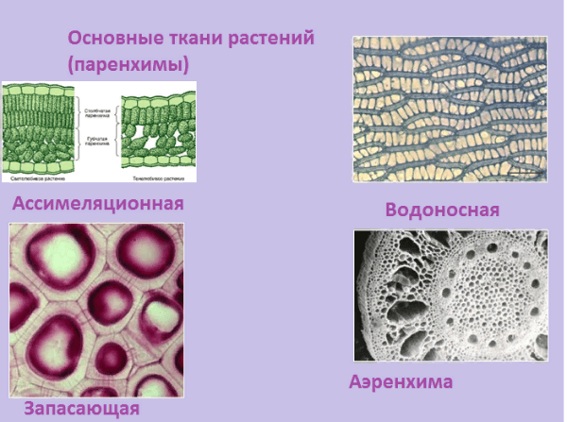

Механические (опорные) ткани
Благодаря давлению наполненных вакуолей большинство растительных клеток уже имеет опору. Это очень важно для молодых растений. Но по мере роста у наземных растений возникает необходимость в развитии более прочной «арматуры». Им нужен надёжный «скелет», удерживающий их в воздушной среде. В качестве такой «арматуры» выступают специализированные механические ткани, состоящие из клеток с толстыми стенками. В этом её функции. В корне механическая ткань располагается по большей части в центре, придавая органу прочность на растяжение. В стеблях трав она обосновалась ближе к эпидерме, способствуя упругости и гибкости органа.
В зависимости от способа нарастания стенок клеток и их формы различают два типа механической ткани: склеренхиму и колленхиму. Механические ткани имеют разное строение.
- Склеренхима. Состоит из мёртвых клеток: коротких (склереид) и длинных, с толстыми одревесневшими оболочками (волокон). Типичные волокна склеренхимы имеются в составе перицикла стеблей. Находятся они и в проводящих тканях: в лубе (флоэме) – лубяные волокна, в древесине (ксилеме) – древесные волокна, или либриформ. Волокна некоторых растений (конопля, лён) используются в текстильной промышленности, их оболочки не одревесневают и состоят из чистой целлюлозы. Склереиды (каменистые клетки) – это округлые или ветвистые ячейки с сильно утолщёнными древесными оболочками. Они придают ткани механические свойства. Из них состоит скорлупа орехов, косточки абрикоса, сливы и др.
- Колленхима. Первая по времени образования, состоит из живых клеток, вытянутых или округлых. Стенки клеток механической ткани собраны из целлюлозы или пектина, в местах соединений утолщены неодинаково. Колленхима способна обеспечивать упругость органов растения только при наличии в клетках достаточного количества воды. Встречается она в черешках, в растущих частях стебля, в листовых жилках и плодоножках. Имеет вид сплошного цилиндра или отдельных тяжей.
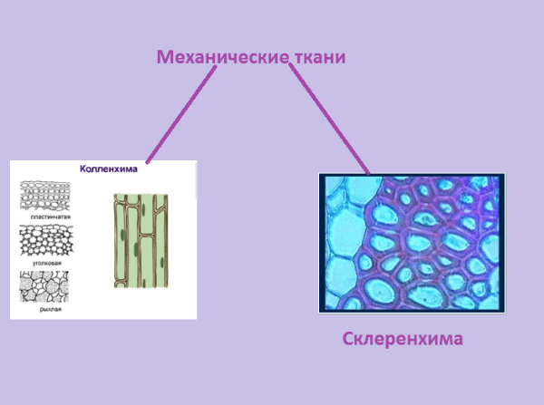

Выделительные ткани растений
Всем клеткам нужно удалять вредные и лишние вещества. У животных они выводятся наружу, у растений чаще накапливаются внутри в вакуолях, в полостях межклетников или в мёртвых клетках. У животных есть разные типы выделительной системы: трубочки, почки и др. У растений существуют только отдельные структуры для выделения веществ, они бывают внутренние и наружные. Основные свойства этих тканей — удаление и выведение веществ.
- Ткани наружной секреции — это гидатоды, выделительные и простые волоски, солевые железы, нектарники и пищеварительные желёзки.
  - Железистые волоски появляются из клеток кожицы. Их строение очень разное. Они накапливают эфирные масла с растворёнными в них смолами.
  - Нектарники выделяют сладкую жидкость (нектар) для привлечения животных-опылителей. Они чаще встречаются в цветках, но бывают и в других частях растения.
  - Гидатоды удаляют лишнюю воду, если условия таковы, что другим способом убрать её не получается. Они есть у растений, живущих в условиях высокой влажности.
  - Пищеварительные желёзки есть у хищных растений. Они выводят пищеварительные ферменты и кислоты, необходимые для переваривания жертвы.
  - Солевые железы находятся в листьях растений, живущих на солончаках и солонцах. Они выводят соли на листья, которая потом смывается дождём.
  - Солевые волоски сначала накапливают соли в одной из двух своих клеток, а потом вместе с клеткой удаляют их.
- Ткани внутренней секреции. Накапливают вредные вещества, а не выводят их. Вокруг клеток, накопивших яды, образуются отложения суберина, чтобы изолировать токсин от содержимого клетки. В зависимости от строения и происхождения различают несколько типов внутренних выделительных структур: млечники, идиобласты, лизигенные и схизогенные вместилища.
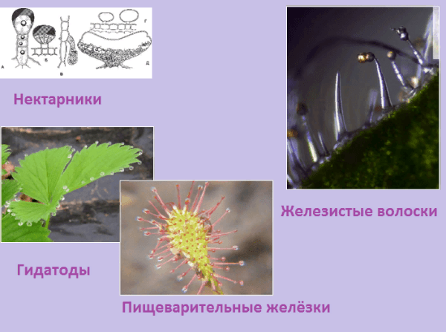

Проводящие ткани растений
Водоросли впитывают минералы и воду всеми клетками тела. Наземным растениям нужна «водопроводная» система, чтобы переправлять органические вещества из кухни (листьев) ко всем клеткам организма и воду с растворёнными химическими элементами вверх от корня. И такая система появилась у них с выходом на сушу — это проводящие ткани. Существует 2 вида проводящих тканей растений: древесина (ксилема) и луб (флоэма). По ксилеме осуществляется ток вверх, по флоэме — вниз. В этом состоят функции проводящих тканей.
- Ксилема (древесина) — это сложная ткань, состоящая как из специальных проводящих элементов: трахей, или сосудов и трахеид, так и клеток, запасающей и механической тканей.
  - Трахеиды — мёртвые вытянутые клетки проводящей ткани с одревесневшими стенками. Входят в состав ксилемы голосеменных растений и папоротников. Движение воды с минералами идёт по ним медленно потому, что она фильтруется сквозь мелкие поры.
  - Сосуды (трахеи) — более развитые элементы, присущие цветковым растениям. Они похожи на трубку, состоят из цепи мёртвых клеток, сообщающихся между собой крупными отверстиями. Благодаря перфорации вода из корня к остальным частям растения движется быстро.
- Флоэма (луб) — проводит продукты фотосинтеза от листьев вниз ко всем клеткам растения. Эта проводящая ткань имеет другое строение. В её состав входят ситовидные трубки, клетки-спутницы, лубяная паренхима и механические (лубяные) волокна.
  - Ситовидные трубки — это трубки из цепи живых клеток, поперечные перегородки которых имеют сквозные отверстия. Они похожи на сито. В клетках флоэмы нет ядер и рибосом, а их питание и другие жизненные процессы осуществляют клетки-спутницы.
  - В растении проводящие ткани (ксилема и флоэма) образуют особые структуры — проводящие пучки.
